Київський національний університет імені Тараса Шевченка
Факультет інформаційних технологій
Кафедра програмних систем і технологій

Звіт
з лабораторної роботи № 1
з дисципліни “Об’єктно-орієнтоване програмування”

Побудова моделі проєкту з використанням UML. Структурні діаграми. Діаграми класів. Діаграми поведінки, діяльності, станів, прецедентів.

Виконав: студент гр. ІПЗ-23
Сивопляс Максим

Перевірила: доц. Зубик Л.В.

Київ - 2026

ЛАБОРАТОРНА РОБОТА № 1
з дисципліни «Об’єктно-орієнтоване програмування»
1. ТЕМА ТА МЕТА РОБОТИ
Тема роботи: Побудова моделі проєкту з використанням UML. Структурні діаграми. Діаграми класів. Діаграми поведінки, діяльності, станів, прецедентів.
Мета роботи: Ознайомитися з видами структурних діаграм та діаграм поведінки мови уніфікованого моделювання UML, особливостями їх практичного застосування; навчитися розробляти комплексну об'єктно-орієнтовану модель програмної системи мовою UML на основі взаємоузгоджених структурних діаграм і діаграм поведінки відповідно до встановлених вимог предметної області.
2. ТЕМА, ОБРАНА ДЛЯ ПРОЄКТУВАННЯ
Для виконання лабораторної роботи обрано тему: «Автоматизація процесів агентства з продажу земельних ділянок».
Опис предметної області. Сучасне агентство нерухомості, що спеціалізується на транзакціях із земельними активами, функціонує в умовах підвищених юридичних, просторових та фінансових ризиків. На відміну від типових операцій із житловим фондом, продаж земельної ділянки вимагає верифікації кадастрового номера, цільового призначення, меж на місцевості, обмежень у використанні (охоронні зони, сервітути), а також перевірки відсутності судових спорів і податкових обтяжень у державних реєстрах. Проєктована автоматизована система призначена для наскрізної цифрової підтримки діяльності агентства, скорочення операційних витрат, забезпечення прозорості угод та мінімізації ризиків розірвання договорів.
Основні функції системи:
- Облік земельних ділянок: ведення електронного каталогу об'єктів із фіксацією кадастрових номерів, площі, цільового призначення, GPS-координат меж, комунікацій, фотоматеріалів та електронних копій правовстановлюючих документів.
- Взаємодія з покупцями та продавцями: облік клієнтських заявок, фіксація фінансових можливостей покупців і вимог до земельних наділів, реєстрація прав власності продавців.
- Пошук та інтелектуальний підбір: мультикатегорійний підбір ділянок за параметрами площі, вартості, наявності комунікацій та локації.
- Організація виїзних оглядів: планування графіків зустрічей рієлтора з клієнтами безпосередньо на ділянці, фіксація актів огляду та зворотного зв'язку.
- Юридична перевірка (Due Diligence): інтеграція з Державним земельним кадастром (ДЗК) та Державним реєстром речових прав на нерухоме майно, перевірка чинності права власності, відсутності арештів, сервітутів і претензій третіх осіб, формування офіційного юридичного висновку.
- Організація оглядів та погодження угод: виїзний огляд ділянок, фіксація зауважень, узгодження комерційних умов та підготовка пакету документів для нотаріального посвідчення.
- Управління договорами та проведення продажу: генерація договорів купівлі-продажу, координація нотаріального посвідчення, взаємодія з банківськими системами для безпечних безготівкових розрахунків.
- Контроль статусів угод: відстеження життєвого циклу угоди від відкриття чернетки до державної реєстрації права власності за новим власником і закриття розрахунків.
Дійові особи (актори) системи:
- Покупець: фізична або юридична особа, яка здійснює підбір ділянки, подає заявку на виїзний огляд, підписує договір купівлі-продажу у нотаріуса та здійснює оплату через банк.
- Продавець: власник ділянки, який подає правовстановлюючі документи на продаж, узгоджує цінові пропозиції та відчужує право власності.
- Рієлтор: фахівець агентства, який супроводжує клієнтів, складає опис ділянок з фото/відео, організовує виїзні покази, розраховує комісію та погоджує умови договору між сторонами.
- Юрист: співробітник юридичного департаменту агентства, який проводить правовий аудит ділянки, формує юридичні висновки, виявляє ризики та погоджує проєкти договорів.
- Сервіс автоматичного підбору: зовнішній інтелектуальний алгоритмічний сервіс, що виконує автоматичний підбір та ранжування земельних ділянок за критеріями покупця.
- Державний земельний кадастр (ДЗК) та Реєстр речових прав: зовнішня державна інформаційна система, яка постачає верифіковані дані про просторові межі, власників і обтяження.
- Банківська система: зовнішній фінансовий сервіс, що забезпечує проведення транзакцій, безготівковий розрахунок за договором купівлі-продажу та фіксацію оплати.
3. ДІАГРАМИ СИСТЕМИ, ЩО ПРОЄКТУЄТЬСЯ
Нижче наведено комплексну об'єктно-орієнтовану модель системи у вигляді чотирьох взаємоузгоджених діаграм: діаграми класів, діаграми прецедентів, діаграми діяльності та діаграми станів.
3.1. Діаграма класів
Призначення
Діаграма класів (Class Diagram) відображає статичну структуру предметної області агентства з продажу земельних ділянок. Вона формалізує словник системи, визначає сутності предметної області, їх внутрішні атрибути, сигнатури методів (операцій), типи даних, рівні видимості, а також структурні відношення між класами.
Елементи
Діаграма класів містить такі класи та перерахування:
- Користувач: абстрактний базовий клас, що містить базові поля ідентифікації (+ id: String, + ПІБ: String, + логін: String, + парольHash: String, + телефон: String) та спільні методи автентифікації (+ авторизуватися(): bool, + змінитиПароль(): bool).
- Рієлтор, Юрист, Продавець, Покупець: прямі спеціалізації (нащадки) класу Користувач, що успадковують облікові дані та розширюють їх специфічними бізнес-полями (номер ліцензії, свідоцтво, банківські реквізити, бюджет) і методами (підібратиДілянки, перевіритиОбтяження, зареєструватиДілянку, здійснитиОплату тощо).
- ЗемельнаДілянка: ключова облікова сутність (+ кадастровийНомер: String, + площаГа: Double, + цільовеПризначення: String, + адреса: String, + ціна: Double, + статус: PlotStatus) та операції життєвого циклу (+ оновитиЦіну(), + змінитиСтатус(), + перевіритиКадастр(): bool).
- ДокументДілянки: артефакт правовстановлюючої документації (+ назва: String, + типДокумента: String, + датаВидачі: Date, + файлUrl: String, + чиВерифіковано: Boolean; методи: + завантажитиФайл(), + накластиЕЦП()).
- ЮридичнийВисновок: результат правового аудиту ділянки (+ датаПеревірки: Date, + наявністьАрештів: Boolean, + наявністьСервітутів: Boolean, + статусМеж: Boolean, + рівеньРизику: String; методи: + затвердити(), + відхилити()).
- ЗаявкаНаОгляд: документ координації виїзного огляду на місцевості (+ idОгляду: String, + датаЧас: DateTime, + статус: OrderStatus, + приміткиПокупця: String; методи: + підтвердитиОгляд(), + скасуватиОгляд()).
- УгодаПродажу: договір купівлі-продажу, що координує взаємодію всіх сторін угоди (+ номерДоговору: String, + датаУкладання: Date, + фінальнаВартість: Double, + комісіяАгентства: Double, + статус: DealStatus; методи: + сформуватиДоговір(), + підписатиСторонами(), + зареєструватиПраво()).
- Платіж: банківська транзакція розрахунку (+ idПлатежу: String, + сума: Double, + датаПлатежу: Date, + типПлатежу: String, + сплачено: Boolean; методи: + провестиТранзакцію(): bool, + згенеруватиКвитанцію()).
- Перерахування (Enums): типізовані перерахування статусів доменної моделі: PlotStatus (статус ділянки), DealStatus (статус угоди), OrderStatus (статус заявки на огляд).
Відношення
- Узагальнення (Generalization): Користувач є спільним батьківським класом для Рієлтора, Юриста, Продавця та Покупця.
- Композиція (Composition): ЗемельнаДілянка нерозривно володіє зв'язаними сутностями ДокументДілянки та ЮридичнийВисновок (не існують без ділянки).
- Агрегація (Aggregation): УгодаПродажу агрегує ЗемельнуДілянку (предмет угоди, що зберігається при розірванні договору) та зв'язані Платежі.
- Асоціація (Association): Продавець володіє ділянкою; Рієлтор проводить огляд за ЗаявкоюНаОгляд; ЗемельнаДілянка виступає об'єктом огляду; Юрист складає ЮридичнийВисновок; УгодаПродажу зв'язує Покупця та ділянку.
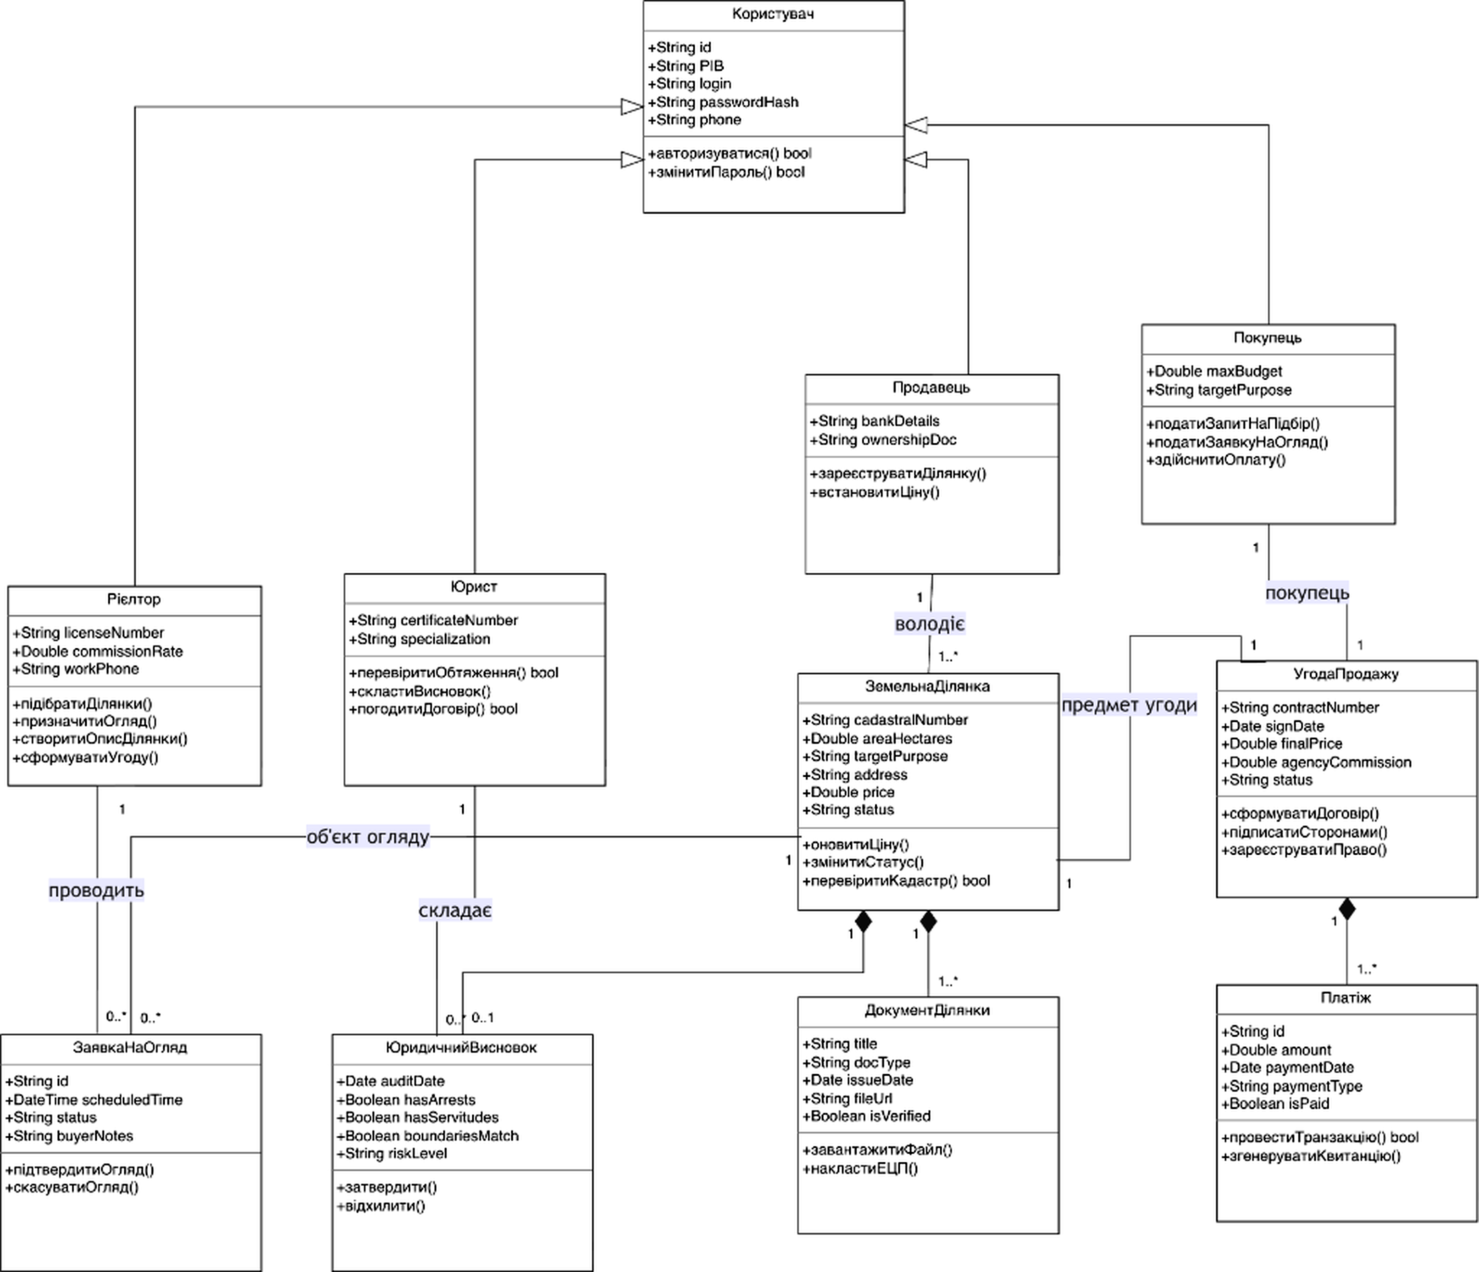
Рисунок 1 — Діаграма класів системи «Автоматизація агентства з продажу земельних ділянок»
Пояснення
Діаграма демонструє строгу об'єктну декомпозицію. Розподіл обов'язків реалізовано згідно з принципом єдиної відповідальності (SRP). Наявність композиції для правовстановлюючих документів та юридичних висновків гарантує збереження цілісності аудиторського сліду ділянки. Агрегація у зв'язку з договором продажу дозволяє багаторазово повертати земельну ділянку на вторинний ринок у разі розірвання попередніх угод.
3.2. Діаграма прецедентів
Призначення
Діаграма прецедентів (Use Case Diagram) визначає функціональні межі системи та моделює зв'язки між дійовими особами (акторами) і варіантами використання, що описують сервіси системи для клієнтів та персоналу агентства.
Елементи
- Актори: Покупець, Продавець, Рієлтор, Юрист, а також зовнішні системи: Сервіс підбору ділянок, Державний земельний кадастр (ДЗК) та Банківська система.
- Основні прецеденти за ролями: Покупець (подати запит на підбір, замовити виїзний огляд, підписати договір купівлі-продажу у нотаріуса); Продавець (зареєструвати ділянку на продаж, встановити ціну та умови продажу, завантажити правовстановлюючі документи); Рієлтор (скласти опис ділянки з медіа та координатами, організувати виїзд та показ, підготувати пакет документів для нотаріуса); Юрист (перевірити обмеження використання ділянки, оформити юридичний звіт щодо ділянки, зареєструвати перехід права власності в ДЗК).
- Спеціалізовані та інтеграційні прецеденти: Автоматичний підбір ділянок за критеріями, Перенести дату огляду, Здійснити оплату / завдаток через банк, Перевірити кадастровий номер та реєстрацію в ДЗК, Автоматичний розрахунок комісії агентства, Онлайн-запит витягу з бази ДЗК, Скласти акт про виявлені ризики.
- Прецеденти автентифікації: Реєстрація та авторизація клієнта (для Покупця та Продавця) та Службова авторизація співробітника (для Рієлтора та Юриста).
Відношення
- Асоціації «актор — прецедент»: прямі зв'язки виконавців ролей із відповідними сценаріями дій, а також взаємодія зовнішніх систем (ДЗК, Банк, Сервіс підбору) із сервісними прецедентами.
- Розмежування рівнів доступу: виокремлення клієнтського та службового контурів входу унеможливлює несанкціонований доступ зовнішніх користувачів до внутрішньої юридичної бази та розрахунків комісій.
- Зв'язок <<include>>: «Подати запит на підбір ділянки» включає «Автоматичний підбір ділянок за критеріями»; «Підписати договір купівлі-продажу у нотаріуса» включає «Здійснити оплату / завдаток через банк»; «Зареєструвати ділянку на продаж» включає «Перевірити кадастровий номер та реєстрацію в ДЗК»; «Підготувати пакет документів для нотаріуса» включає «Автоматичний розрахунок комісії агентства»; «Перевірити цільове призначення, сервітути та охоронні зони» включає «Онлайн-запит витягу з бази ДЗК»; «Скласти юридичний висновок чистоти об'єкта» включає «Зареєструвати перехід права власності в ДЗК».
- Зв'язок <<extend>>: «Перенести дату огляду» розширює «Замовити виїзний огляд ділянки» за умови [зміна дати]; «Скласти акт про виявлені ризики» розширює «Скласти юридичний висновок чистоти об'єкта» за умови [ризики / виявлено обтяження].
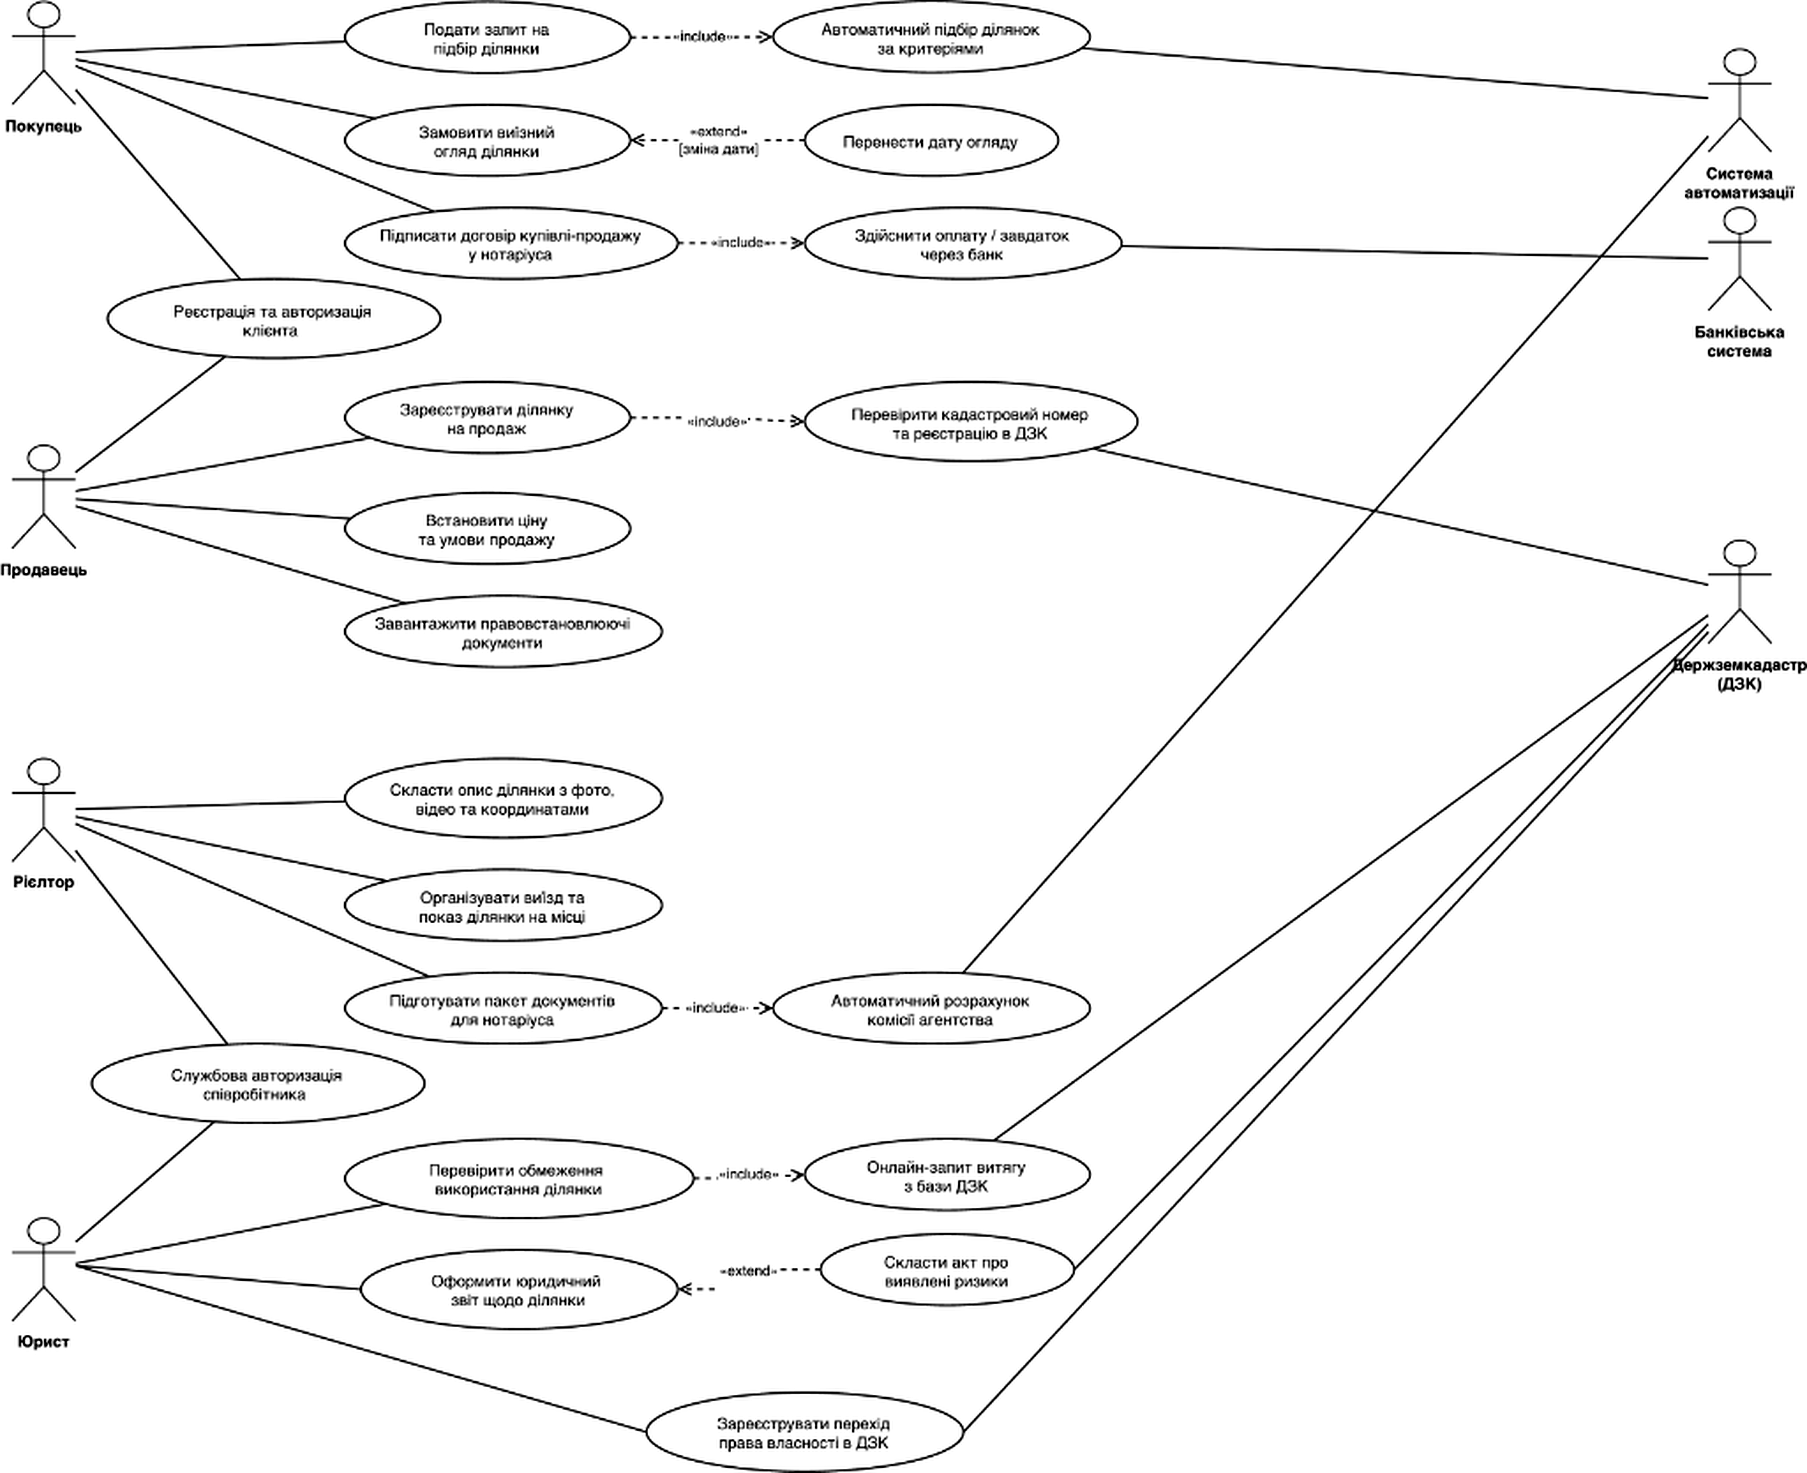
Рисунок 2 — Діаграма прецедентів: функціональна декомпозиція за ролями та зовнішні інтеграції
Пояснення
Діаграма забезпечує строге розмежування функцій між клієнтами та персоналом агентства. Покупець ініціює підбір, огляд та оплату, продавець реєструє об'єкт, рієлтор забезпечує показ і договірні умови, а юрист — правовий аудит. Автоматизована інтеграція з ДЗК, банківською системою та модулем підбору виключає людські помилки при верифікації кадастру та проведенні розрахунків.
3.3. Діаграма діяльності
Призначення
Діаграма діяльності (Activity Diagram) моделює потік дій наскрізного бізнес-процесу продажу земельної ділянки — від первинного звернення покупця до реєстрації права власності та закриття угоди.
Елементи
- Плаваючі доріжки (Swimlanes): Покупець, Рієлтор, Юрист, Система / ДЗК.
- Вузли дій: послідовні етапи подання запиту, автоматичного підбору варіантів, погодження дати, виїзного огляду, правової перевірки документів за базами ДЗК, складання юридичного висновку, складання проєкту договору, погодження умов та підписання угоди у нотаріуса.
- Вузли рішень (Decisions): перевірка відповідності ділянки покупцю («Підходить?») та результати юридичного аудиту («Чисто?»).
- Вузли керування та завершення: початковий вузол у доріжці Покупця; кінцеві вузли при відмові від огляду, виявленні юридичних ризиків або успішному посвідченні договору купівлі-продажу.
Відношення
Потоки керування (Control flows): визначають чітку міжрольову передачу етапів процесу між Покупцем, Рієлтором, Юристом та Системою / ДЗК із гарантованою фіксацією проміжних результатів на кожному кроці.
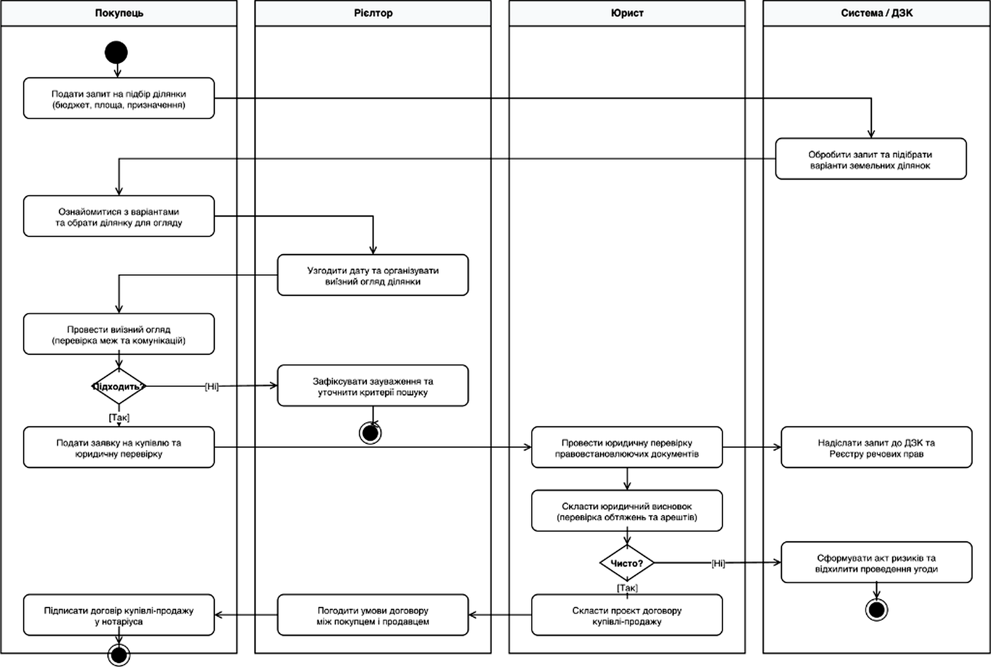
Рисунок 3 — Діаграма діяльності наскрізного процесу продажу земельної ділянки
Пояснення
Діаграма діяльності деталізує практичний бізнес-процес агентства, що унеможливлює укладання договору без позитивного правового висновку юриста та офіційного витягу з ДЗК. У разі виявлення арештів чи обтяжень система формує акт ризиків і термінує процес без фінансових втрат для клієнта.
3.4. Діаграма станів
Призначення
Діаграма станів (State Machine Diagram) моделює динаміку поведінки ключового реактивного транзакційного об'єкта системи — екземпляра класу «УгодаПродажу» протягом усього його життєвого циклу.
Елементи
- Стани угоди: Створено, Юридична перевірка, Відхилено, Погодження договору, Скасовано, Підписано, Очікування оплати, Оплачено, Державна реєстрація, Завершена.
- Організація станів: робочі стани відображають ключові етапи угоди (чернетка, аудит, узгодження умов, нотаріальний акт, банківський розрахунок, запис до реєстру), а стани «Відхилено» та «Скасовано» забезпечують коректне переривання процесу. Усі три термінальні траєкторії (успішне виконання «Завершена», юридичне відхилення «Відхилено» та розірвання «Скасовано») сходяться в єдиний кінцевий стан (Final State) автомату.
- Переходи та сторожові умови: ініціація угоди, «подання документів», «нотаріальне посвідчення», «відкриття рахунку», «підтвердження оплати», «подання заяви до ДЗК», а також сторожові умови [перевірку пройдено], [виявлено арешт / обтяження], [незгода сторін щодо умов] та [витяг з реєстру отримано].
Відношення
Послідовність життєвого циклу: переходи строго контролюють транзакційну безпеку. Угода переходить до нотаріального посвідчення лише за відсутності обтяжень, а фіксація переходу права власності в ДЗК виконується виключно після повного безготівкового розрахунку через банк.
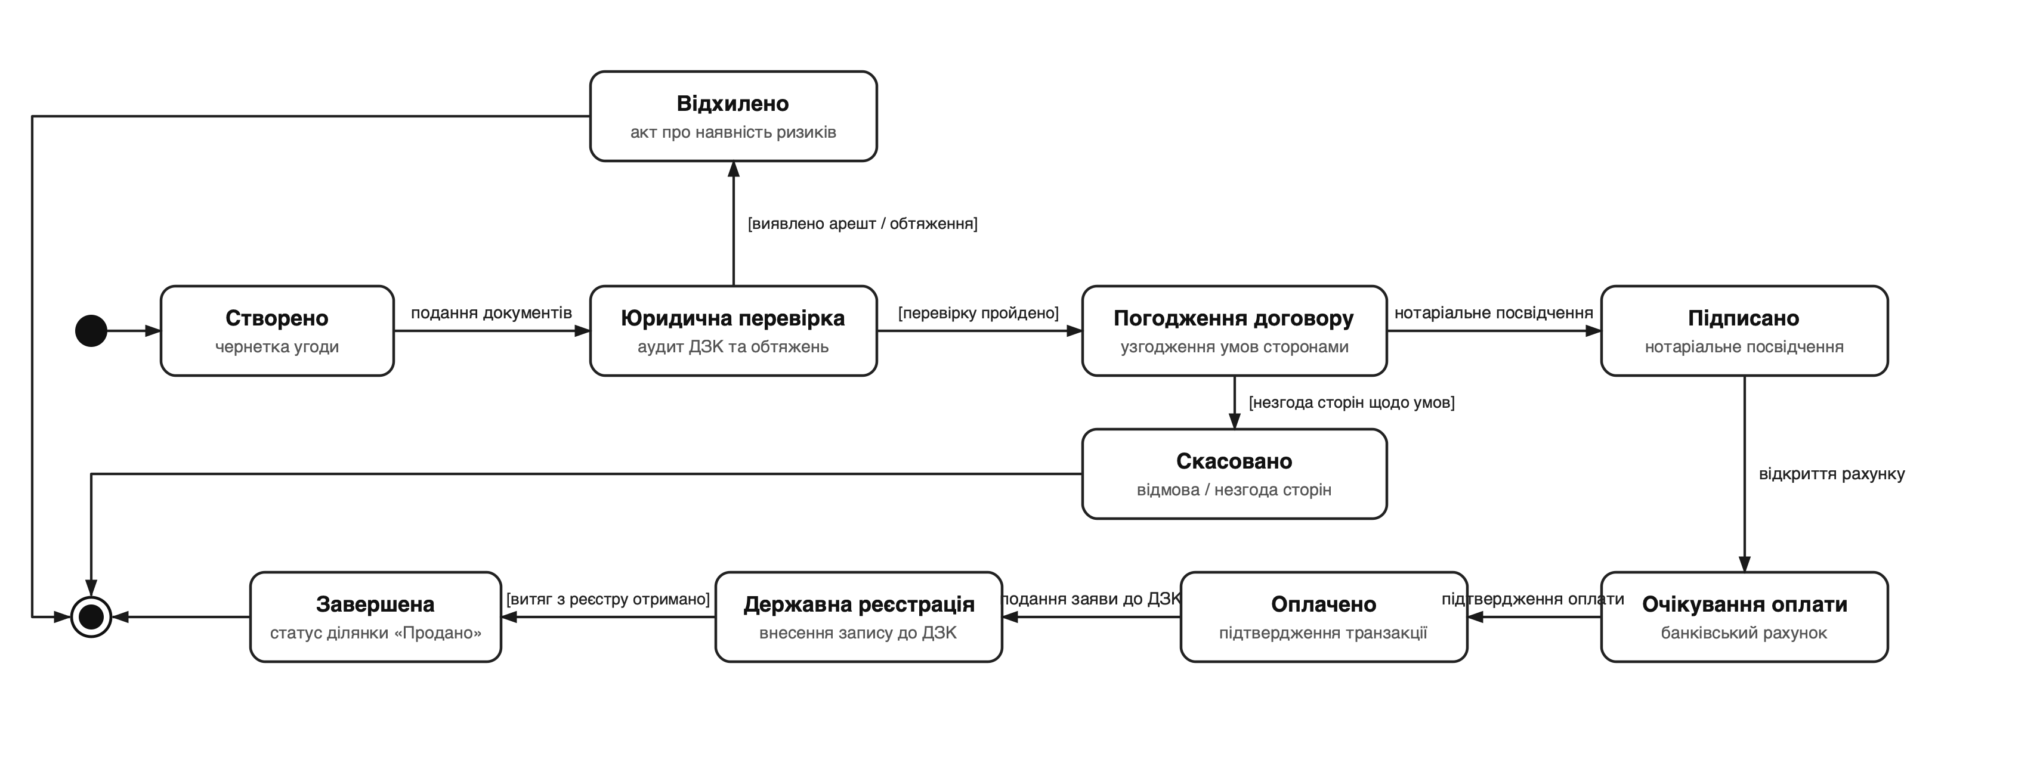
Рисунок 4 — Діаграма станів об'єкта «УгодаПродажу»
Пояснення
Діаграма станів гарантує надійність життєвого циклу комерційної транзакції. Кожен стан об'єкта відповідає атрибуту «статус: DealStatus» класу «УгодаПродажу», а фінальний перехід у стан «Завершена» синхронізовано зі зміною статусу ділянки на «Продано».
4. ВИСНОВКИ
4.1. Результати роботи та їх критичний аналіз
Під час виконання лабораторної роботи №1 було вивчено призначення, правила нотації та семантику структурних діаграм (діаграми класів, пакетів, компонентів) і діаграм поведінки (прецедентів, діяльності, станів) мови UML 2.5.1.
За обраною темою «Автоматизація процесів агентства з продажу земельних ділянок» розроблено цілісну абстрактну модель системи, що включає діаграму класів (11 узгоджених класів із відношеннями генералізації, композиції та агрегації), діаграму прецедентів (функціональний розподіл за 4 ролями клієнтів і співробітників та 3 зовнішніми сервісами), діаграму діяльності (наскрізний бізнес-процес на 4 плаваючих доріжках) та діаграму станів (життєвий цикл угоди продажу з 8 робочих та 2 альтернативних станів, що завершуються в єдиному кінцевому стані). Побудовані моделі повністю взаємоузгоджені: класи відповідають акторам та виконавцям дій, методи класів реалізують функціонал прецедентів та операцій процесу, а переходи між станами договору синхронізовані з точками контролю діаграми діяльності.
Критичний аналіз. Розроблена модель є надійним навчально-промисловим наближенням системи агентства нерухомості. У подальших ітераціях проєктування модель доцільно розширити підтримкою складних земельних операцій (виділ частки в натурі, зміна цільового призначення, сервітутні договори) та діаграмами взаємодії (Sequence/Communication) для верифікації асинхронних викликів банківського API та державних реєстрів.
4.2. Відповіді на контрольні запитання
1. Які види структурних діаграм розрізняють в UML?
Структурні (статичні) діаграми описують будову системи безвідносно до часової динаміки. До них належать: діаграма класів (Class diagram), діаграма об’єктів (Object diagram), діаграма пакетів (Package diagram), діаграма компонентів (Component diagram), діаграма розгортання (Deployment diagram), діаграма композитної (складеної) структури (Composite structure diagram) та діаграма профілів (Profile diagram).
2. З якою метою використовуються діаграми класів?
Діаграма класів подає статичну структуру системи в термінах об'єктно-орієнтованого програмування: моделює словник системи, описує типи сутностей, їхні атрибути, методи, області видимості та структурні відношення між ними. Вона слугує базисом для проєктування структури бази даних, генерації вихідного коду (Forward Engineering) та зворотного інжинірингу.
3. Що таке структурні класи?
Структурні (композитні) класи — це класифікатори, внутрішня архітектура яких явно представлена через взаємодію внутрішніх частин (parts), портів (ports) та з’єднувачів (connectors). Вони моделюються діаграмою композитної структури для демонстрації того, з яких елементів складається екземпляр класу під час виконання.
4. Які види зв’язків між сутностями на діаграмах класів представлені в UML?
На діаграмах класів представлені: асоціація (проста, спрямована, рефлексивна, n-арна, клас-асоціація), агрегація та композиція (як види асоціацій «частина-ціле»), узагальнення (успадкування), залежність (використання) та реалізація (виконання контракту інтерфейсу). Зв’язки можуть доповнюватися іменами, ролями, кратностями та OCL-обмеженнями.
5. Який вид відношень між класами позначають асоціації і які види асоціацій розрізняють?
Асоціація позначає структурне відношення знайомства між об’єктами класів, коли об'єкт одного класу зберігає посилання на інший. Розрізняють: просту (бінарну) асоціацію між рівноправними класами, спрямовану асоціацію (з фіксованим напрямком навігації), агрегацію (слабкий зв'язок «ціле-частина», де частина існує окремо) і композицію (сильний нерозривний зв'язок, де частина знищується разом із цілим).
6. Відношення узагальнення між класами належить до часу проектування чи до часу виконання?
Відношення узагальнення належить виключно до часу проєктування (та компіляції): ієрархія типів «предок — нащадок» фіксується статично в момент опису класів. Під час виконання (Runtime) існують конкретні екземпляри класів, а узагальнення проявляється через динамічний поліморфізм і принцип підстановки Лісков (LSP).
7. Які типи відношення залежності між класами розрізняють і яке вони мають значення?
Залежність (Dependency) — це відношення використання, коли зміна специфікації одного елемента може вплинути на інший. Стандартні стереотипи залежностей: <<use>> (загальне використання), <<call>> (виклик операції), <<create>> / <<instantiate>> (створення екземпляра), <<send>> (відправка сигналу), <<derive>> (обчислення на основі іншого), <<refine>> (уточнення абстракції), <<substitute>> (взаємозамінність). Залежність слабша за асоціацію, бо не потребує тривалого зберігання посилання у полі класу.
8. Яку інформацію несуть діаграми компонентів?
Діаграма компонентів описує фізичну організацію та структуру компонентів програмного забезпечення: вихідні файли коду, динамічні бібліотеки, виконувані модулі, бази даних, а також надані (provided) і необхідні (required) інтерфейси взаємодії між ними та залежності компіляції/збирання.
9. З яких точок зору розглядається система в діаграмах класів, об’єктів та компонентів?
Діаграма класів розглядає систему з логічної точки зору часу проєктування (як множину абстрактних типів даних); діаграма об’єктів — з фактичної точки зору часу виконання (як моментальний зріз екземплярів та їх фактичних станів); діаграма компонентів — з точки зору фізичної реалізації та збирання ПЗ (як сукупність файлів і виконуваних модулів).
10. Для чого застосовуються діаграми компонентів?
Для структурування кодової бази складних систем, визначення меж програмних модулів та їхніх API, управління залежностями при збиранні (build) проєкту, виділення частин для повторного використання (shared libraries, сервіси) та підготовки до розгортання.
11. У яких випадках використовуються діаграми розгортання?
Діаграми розгортання використовуються, коли необхідно зафіксувати фізичне розміщення програмних артефактів на вузлах обчислювальної системи: для клієнт-серверних, хмарних, мікросервісних і розподілених комплексів, при плануванні серверних потужностей, баз даних, топології мережі та каналів зв'язку.
12. Які елементи включає в себе діаграма розгортання?
Вузли (Nodes), які поділяються на апаратні пристрої (<<device>>) та програмні середовища виконання (<<execution environment>>), розгорнуті на них програмні артефакти (Artifacts, зв'язок <<deploy>>), шляхи комунікації (Communication paths) із зазначенням протоколів (HTTPS, TCP, gRPC) та залежності <<manifest>>.
13. Які види залежностей використовуються в діаграмах пакетів?
У діаграмах пакетів застосовують просту залежність між просторами імен, стереотип <<import>> (публічне додавання елементів одного пакета до простору імен іншого) та стереотип <<access>> (приватне додавання елементів без права їх подальшого реекспорту).
14. Які види структурних діаграм можуть бути застосовані для моделювання фізичних баз даних?
Насамперед діаграми класів із реляційними стереотипами (<<table>>, <<view>>, <<PK>>, <<FK>>), діаграми компонентів (для представлення файлів даних і сховищ) та діаграми розгортання (для моделювання серверів СКБД, кластерів і реплікації даних).
15. Які види діаграм поведінки розрізняють в UML?
В UML розрізняють: діаграму прецедентів (Use Case diagram), діаграму діяльності (Activity diagram), діаграму станів (State Machine diagram) та діаграми взаємодії (діаграма послідовності — Sequence, діаграма комунікації — Communication, діаграма синхронізації — Timing, діаграма огляду взаємодії — Interaction Overview).
16. Які аспекти поведінки системи моделюються в діаграмах поведінки?
Динамічні аспекти: функціональні вимоги та взаємодія із зовнішніми користувачами (прецеденти), алгоритми обробки даних, розгалуження й паралелізм робіт між виконавцями (діяльність), життєвий цикл і реакція окремого об’єкта на зовнішні стимули (стани), а також часовий порядок передавання повідомлень між об'єктами (взаємодія).
17. З чого складається діаграма діяльності?
З дій (Action nodes), початкового та кінцевих вузлів, ребер потоків керування (Control flows) та об'єктів (Object flows), вузлів прийняття рішень (Decision) та злиття (Merge), синхронізаційних ліній розділення (Fork) та об'єднання (Join) паралельних потоків, а також плаваючих доріжок (Swimlanes/Partitions).
18. Якими спільними з іншими видами діаграм властивостями володіє діаграма поведінки?
Вона має ім’я, складається з вузлів і дуг, може містити примітки, обмеження OCL, стереотипи та пакети; вона описує ті самі сутності й операції єдиної моделі системи, що й структурні діаграми, проте розглядає їх у часовому та подієвому розвитку.
19. Для чого використовуються діаграми діяльності?
Для моделювання бізнес-процесів і регламентів підприємств, деталізації потоку подій конкретного прецеденту (Use Case), візуалізації внутрішньої алгоритмічної логіки окремих операцій класів та проєктування паралельних обчислень із розподілом обов'язків.
20. Для моделювання яких об’єктів використовуються діаграми стану?
Для реактивних дискретних об’єктів, поведінка яких істотно змінюється залежно від їхнього поточного стану та зовнішніх стимулів: комерційні угоди, замовлення, договори, мережеві з’єднання, пристрої керування. Діаграма станів будується для конкретного класу.
21. Яке значення мають терміни “автомат”, “стан”, “подія”, “перехід”, “діяльність”, “дія” в сенсі діаграми стану?
Автомат — модель поведінки, що описує послідовність станів об'єкта протягом життя. Стан — період буття об'єкта, коли він виконує дію або очікує на подію. Подія — стимул, що ініціює перехід. Перехід — зміна стану при настанні події за умови виконання guard. Діяльність (do) — тривала поведінка всередині стану, яку можна перервати. Дія (action) — миттєва неподільна виконувана операція (entry, exit або на переході).
22. Наведіть приклади застосування діаграм прецедентів?
Формалізація функціональних вимог із замовником, встановлення межі системи (System boundary), виявлення ролей користувачів, планування етапів розробки та формування приймальних тест-кейсів. У цій роботі діаграма фіксує перелік сервісів агентства нерухомості для клієнтів, рієлторів, юристів і державних кадастрових систем.
23. Які елементи включають в себе діаграми прецедентів?
Актори (люди, суміжні системи), прецеденти (Use Cases), межу системи (System boundary) та відношення: асоціація «актор — прецедент», узагальнення акторів і прецедентів, включення <<include>> та розширення <<extend>> із точками розширення (extension points).
24. Який вид діаграм поведінки може бути використано для моделювання операції?
Насамперед діаграма діяльності (Activity diagram) — вона найкраще описує внутрішнє тіло алгоритму операції, включно з розгалуженнями й циклами. Для показу викликів інших об'єктів під час роботи операції використовують діаграму послідовності (Sequence), а для операцій реактивного протокольного типу — діаграму станів.
5. ПЕРЕЛІК ВИКОРИСТАНИХ ДЖЕРЕЛ
1. Методичні вказівки до виконання лабораторних робіт з дисципліни «Технологія створення програмних продуктів» для студентів напряму підготовки 6.050101 «Комп’ютерні науки» / А. О. Олійник, Т. О. Колпакова, В. М. Льовкін. — Запоріжжя : ЗНТУ, 2012. — 61 с.
2. Настенко Д. В., Нестерко А. Б. Об’єктно-орієнтоване програмування. Частина 1. Основи об’єктно-орієнтованого програмування на мові C# : навчальний посібник. — К. : НТУУ «КПІ», 2016. — 76 с.
3. Теорія та практика моделювання бізнес-процесів : монографія / В. С. Пономаренко, С. В. Мінухін, С. В. Знахур. — Х. : Вид. ХНЕУ, 2013. — 244 с.
4. Конспект лекцій з дисципліни «Об’єктно-орієнтоване програмування» (Лекція 3: «UML-початок», Лекція 5: «UML (2ч)») / Кафедра програмних систем і технологій, ФІТ, КНУ імені Тараса Шевченка.
5. Object Management Group. Unified Modeling Language (OMG UML) Specification. Version 2.5.1. — Режим доступу: https://www.omg.org/spec/UML/2.5.1/PDF
6. Офіційний веб-портал консорціуму Object Management Group щодо уніфікованої мови моделювання UML [Електронний ресурс]. — Режим доступу: http://www.uml.org/

